IT行业薪酬变化分析

**韩世博1**

1 大连理工大学 辽宁 大连 116100

（1378430380@qq.com）

**摘 要** 近几年来互联网席卷中国的各行各业，焕发出旺盛的生命力，产生了源源不断的用人需求，成为目前就业景气程度最高的行业。互联网行业因涵盖范围广，子行业之间差异明显。同时，各子行业内部也因工作性质不同，薪酬水平参差不齐。目的：调研我国互联网行业薪酬情况及变化。方法：采取方便抽样，劳动者按岗位进行分层，层内等距抽样，每个岗位至少抽取200条数据。数据包括职位、工作地点、薪资、公司名、行业。结论：互联网行业需求最高的是技术型和销售型人才，招聘数量占据主要地位。性别、岗位、工作经验等是影响薪酬高低的主要因素。

**关键词：** 互联网行业；薪酬；方便抽样；招聘市场；课程设计

**Analysis of salary changes in IT industry**

Han-Shibo1

1 Department of Software Engineering，Dalian University of Technology，Dalian 116100，China

**Abstract**

In recent years, the Internet has swept all walks of life in China, glowing with exuberant vitality, generating a steady stream of employment demand, and becoming the industry with the highest degree of employment prosperity. Due to the wide coverage of the Internet industry, there are obvious differences among the sub industries. At the same time, due to the different nature of work, the salary level of each sub industry is uneven. Objective: To investigate the salary situation and changes of Internet industry in China. Methods: convenient sampling was adopted, workers were stratified according to their posts, and equidistant sampling was carried out within the layers. At least 200 pieces of data were extracted from each post. The data includes position, location, salary, company name and industry. Conclusion: the Internet industry has the highest demand for technical and sales talents, and the number of recruitment occupies the main position. Gender, position and work experience are the main factors affecting the salary.

**Keywords:**  Internet industry，salary，convenience sampling，recruitment market，curriculum design

近年来，互联网以摧枯拉朽之势席卷了中国的各行各业，在重塑社会经济结构、改变人们生活方式和思维习惯的同时，互联网行业也焕发出旺盛的生命力，产生了源源不断的用人需求，成为目前就业景气程度最高的行业[1]。

互联网行业因涵盖范围广，子行业之间差异明显。同时，各子行业内部也因工作性质不同，薪酬水平参差不齐。本文将分述典型IT企业的战略决策层、财务管理、人力资源、办公行政与后勤管理、市场、销售、客户服务、研究开发等八类主要职位的薪酬情况，希望以此管窥IT全行业的薪资水平，真实反映出互联网行业的薪酬数据和用人需求，为企业的人才招聘和求职者提供有效参考。

1 分析结果

1.1 十三年来软件产业劳动者薪酬总体情况

如图1.1所示，数据表明我国软件产业劳动者的薪酬水平在2014年呈现一个小高峰[2]，增加到10.54万，到2015年反而有了一定程度的下降，降至10.34万，2015年后又稳步上升。软件产业劳动者薪酬与我国城镇单位就业人员平均收入的比值，却呈现先上升再下降的趋势，2006年比值最高为2.63，2007年比值急剧下滑至1.95，2008年比值又小幅上升至2.25，之后逐渐趋于平稳，在1.8附近波动。

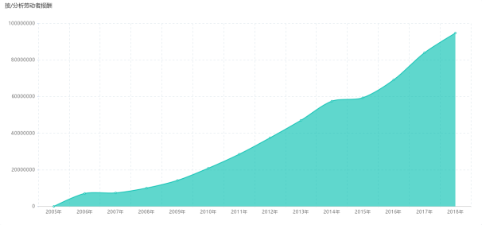

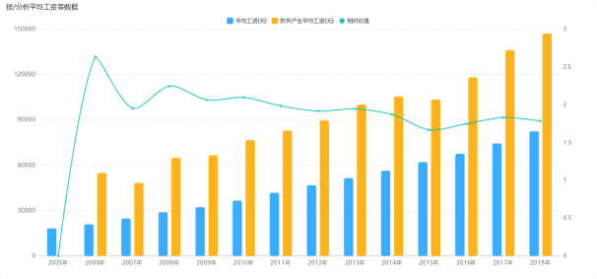

图1 2005-2018我国软件产业劳动者薪酬与城镇单位就业人员薪酬比较

Fig.1 Comparison of salary of software industry workers and urban unit employees in China from 2005 to 2018

1.2 不同地区软件产业劳动者薪酬变化情况

从图1.2可以看到，2020年5月-2021年1月，运维实施、前端开发、JAVA研发、产品经理、算法工程、售前咨询、运营、架构师、测试员、项目经理等诸多岗位，一线城市软件产业劳动者薪酬均明显高于二线城市，且一直处于领先地位[3]。其中，前端开发岗位在一线城市和二线城市的薪资差别与其他相比较小。

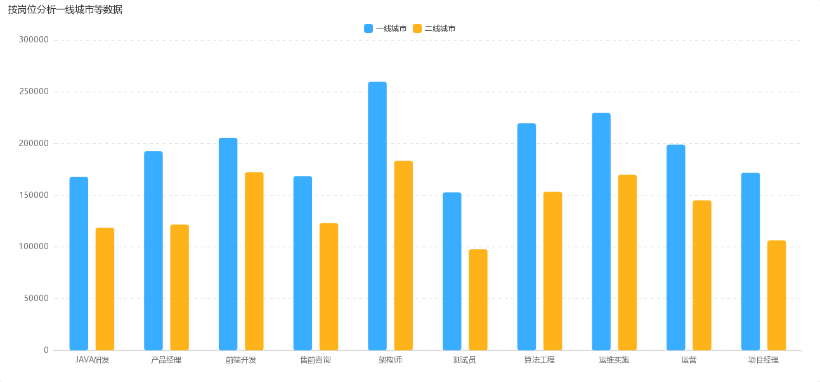

图2 不同地区2020.5-2021.1软件产业劳动者平均薪酬情况

Fig.2 Average salary of software industry workers in different regions from May 2020 to January 2021

1.3 不同岗位软件产业劳动者薪酬变化情况

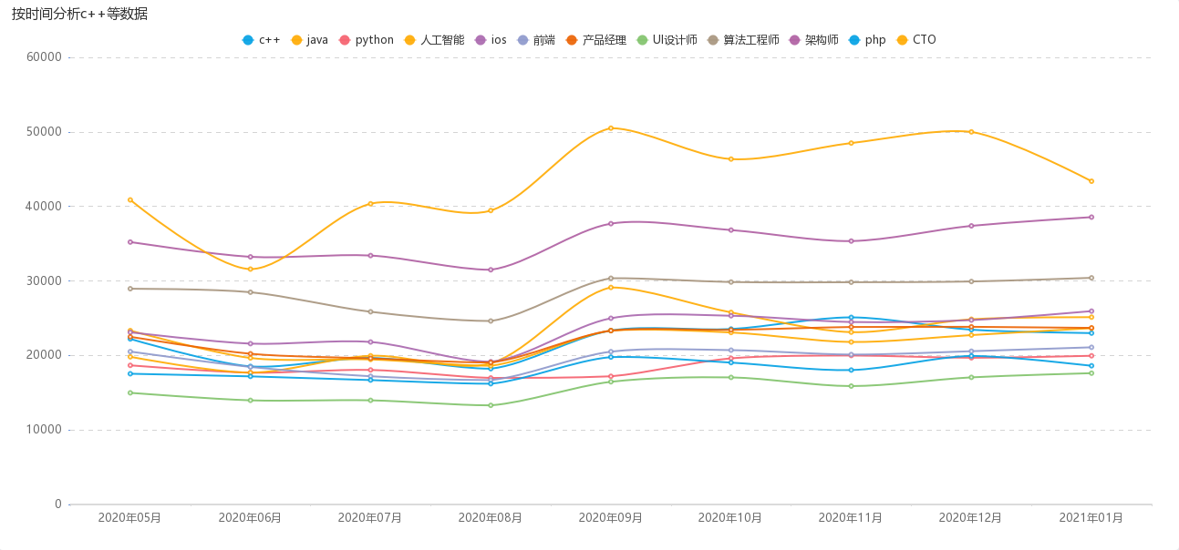

图3 不同岗位2020.5-2021.1软件产业劳动者平均薪酬情况

Fig.3 Average salary of software industry workers in different positions from May 2020 to January 2021

从去年以来的数据看，行业内部不同岗位薪资差距较大[4]。如图1.3所示，2020年9月CTO的平均工资最高为50500元，而2020年8月UI设计师的平均工资最低为13303元。CTO、架构师岗位薪资明显高于其他且工资波动较大，其他岗位工资均比较稳定，产品经理和php岗位薪资一直较低。人工智能岗位薪酬有小幅上升，2021年1月升至第五位，而UI设计师岗位薪资一直处于最低。

1.4 不同资历软件产业劳动者薪酬变化情况

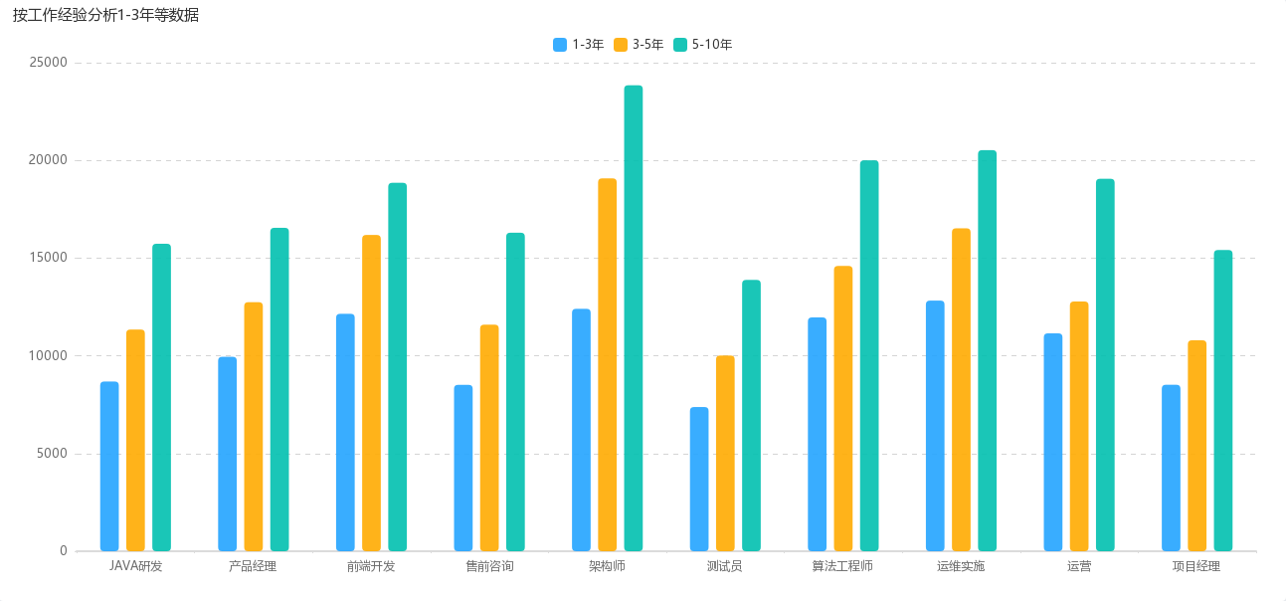

图4 不同资历2020.5-2021.1软件产业劳动者平均薪酬情况

Fig.4 Average salary of software industry workers with different qualifications from May 2020 to January 2021

结果显示，无论是什么岗位，都是工作经验越多，薪资越高，其中架构师、测试员、算法工程师随着经验增加，薪资增长速度较快。产品经理、运营和项目经理工作经验达五年后，薪资增幅才较为明显。

1.5 性别对薪酬的影响

表1 2016-2020男性平均薪资

Table 1 Average salary of men in 2016-2020

|  |  |  |  |  |  |
| --- | --- | --- | --- | --- | --- |
|  | 2016 | 2017 | 2019 | 2020 | 变化率 |
| 所有职位 | 94333 | 95420 | 103109 | 110717 | 17% |
| 高级IT | 114378 | 115596 | 144995 | 158417 | 39% |
| 中级IT管理 | 98340 | 97869 | 99917 | 112256 | 14% |
| 技术人员岗位 | 85592 | 86730 | 83518 | 90893 | 6% |

表2 2016-2020女性平均薪资

Table 2 Average salary of women in 2016-2020

|  |  |  |  |  |  |
| --- | --- | --- | --- | --- | --- |
|  | 2016 | 2017 | 2019 | 2020 | 变化率 |
| 所有职位 | 89562 | 91650 | 97551 | 107038 | 20% |
| 高级IT | 114437 | 114820 | 143815 | 171343 | 50% |
| 中级IT管理 | 100850 | 100774 | 99936 | 95357 | -5% |
| 技术人员岗位 | 79655 | 81350 | 78744 | 83465 | 5% |

根据调查，如表1.1和表1.2所示[5]，从事 IT 工作的女性多于男性，女性对薪酬的满意度不高，只有26.9％的女性对薪酬表示满意。而男性中，不满意的人数则只有23％。

尽管担任高级职位的女性与男性相比随时间推移增长幅度更大（自2016年以来增长了50％），但在过去一年中，担任中层管理职位的女性平均工资有所下降。

2016 年，担任中层管理职位的女性平均年收入为100850美元，高于男性，但在今年的调查中，这一数字降至95537美元。在2016年，男性中层管理职位的收入为98340美元，但如今增长了14％，达到112256美元。

2 分析方法

2.1 研究对象

薪资总体情况研究对象基于2005-2018十四年间的软件产业的劳动者，数据来源于国研网统计数据库中的软件产业年度数据统计。薪资分类情况研究对象基于2020年5月-2021年1月的上海地区软件产业的劳动者，数据来源于乐伯职位分析数据。

2.2 抽样与调查方法

在对岗位分类进行薪资分析中，采取方便抽样，劳动者按岗位进行分层，层内等距抽样，每个岗位至少抽取200条数据。数据包括职位、工作地点、薪资、公司名、行业。

**结论**

（一）互联网行业需求最高的是技术型和销售型人才

从不同职位类别的招聘信息来看，互联网行业招聘需求最高的职位类别是软件业务，招聘总量远远超过其他职位类别，这说明目前互联网行业对软件及互联网技术人才的招聘需求依旧占据主要地位，但为了争夺市场份额，对销售人才的招聘需求仅次于技术人才。除此之外，产品经理、技术支持类职位也位列招聘需求最高的十大职位榜单[6]，行政职能类岗位由于人才流动性较大、可替代性较强，招聘需求也相对较大。

（二）薪酬高低的影响因素

IT行业由于工作强度大、压力高、加班多等特点，女性在IT行业的从业人数虽然比男性多，但收入远低于男性。响尽管性别对薪酬会有影响，不过对个人薪酬起决定作用的还是工作年限和从事职位。亚当·斯密在《国富论》里写到，业务学习的难易程度、学费的多少是造成薪酬的不同原因五种原因之一[7]。行业内部不同岗位薪资差距较大，另外随着工作经验增加，薪资增长速度较快。

**参考文献**

[1] Yang Qi. 2016 Internet industry salary report [J]. Management practice, 2017, 1:47-48

杨淇.2016年互联网行业用工薪酬报告[J].管理实践,2017,1:47-48.

[2] National research network statistical database. National Research Network [dB / OL] http://www.drcnet.com.cn/ ,2019.

国研网统计数据库.国研网[DB/OL].http://www.drcnet.com.cn/,2019.

[3] Fu Chen. IT industry top ten popular position salary analysis report. [EB / OL] https://mp.weixin.qq.com/s/KYLSQi2JPWipgFB2jSLhwA ,2020-10-6.

浮尘.IT行业十大热门岗位薪酬分析报告.[EB/OL].https://mp.weixin.qq.com/s/KYLSQi2JPWipgFB2jSLhwA,2020-10-6.

[4] Lebo position analysis. Shanghai it position salary trend [EB / OL] https://www.w2job.com/jobs/top/ ,2021.

乐伯职位分析.上海IT职位薪资趋势[EB/OL].https://www.w2job.com/jobs/top/,2021.

[5] Marc Ambasna-Jones.IT Salary Survey 2021: Compensation holds steady despite pandemic[EB/OL].https://www.idginsiderpro.com/article/3607982/it-salary-survey-2021-compensation-holds-steady-despite-pandemic.html,2021-2-22.

[6] Wang Xuenan. Salary structure design of software developers in Chinese IT enterprises [D]. Beijing: University of international business and economics, 2006.2

王雪楠.中国IT企业软件开发人员的薪酬结构设计[D].北京:对外经济贸易大学,2006.2.

[7] Chisholm,M.The wealth of nations[J].Transactions of the institute of geographers.1980, 5(3): 255-276